Załącznik nr 1a do SWZ

„Dostawa i montaż mebli oraz wyposażenia dla obiektów sportowych
Tarnowskiego Ośrodka Sportu i Rekreacji w Tarnowie”
Część nr 1 zamówienia
Dostawa i montaż mebli oraz wyposażenia dla budynku Stadionu Sportowego zlokalizowanego przy ul. Czerwonych Klonów 16 w Tarnowie
w ramach zadania „Przebudowa obiektu TOSiR”

Lp. | Nazwa - Opis | Ilość | Zdjęcie poglądowe
1 | Kosz na śmieci  Kosz z tworzywa sztucznego (kolor szary) o pojemności 60 litrów. Kosz z pokrywą uchylną. | 30
2 | Stół  Blat o wymiarach 180x90 cm. Wysokość stołu 75cm. Stelaż stalowy chromowany o przekroju nóg min. 40x40 mm. Blat (kolor szary lub antracyt) z płyty meblowej o grubości min. 28 mm o obrzeżem pcv gr. 2 mm. Nogi zaopatrzone w stopki do regulacji poziomu w zakresie 10 mm. | 22 | 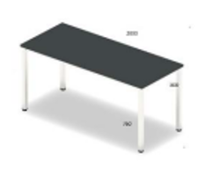
3 | Stolik  Blat (kolor szary lub antracyt) o wymiarach 80x80 cm o grubości płyty min. 28mm z obrzeżem pcv gr. 2mm. Wysokość stolika 75 cm. Stelaż stalowy chromowany o przekroju nóg min. 40x40 mm. Nogi zaopatrzone w stopki do regulacji poziomu w zakresie 10 mm. | 55 | 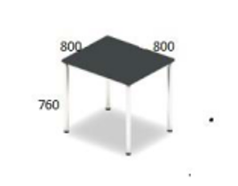
4 | Krzesło  Stelaż krzesła chrom. Oparcie i siedzisko: tworzywo sztuczne (kolor: szary). Bez podłokietników. Możliwość sztaplowania. | 140 | 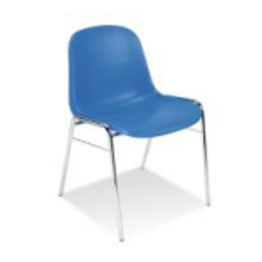
5 | Fotel biurowy obrotowy  Podstawa min. 5-cio kółkowa wraz z podnośnikiem gazowym z regulacją góra-dół. Oparcie siatkowe z regulacją z podparciem lędźwi. Siedzisko tapicerowane. Podłokietnik regulowany góra-dół. Kółka do miękkich powierzchni. | 10
6 | Biurko z kontenerkiem  Biurko z mobilnym kontenerkiem wyposażonym w minimum trzy szuflady zamykane na klucz (zamek centralny). Całość wykonana z płyty meblowej o grubości płyty nie mniej niż 1,8 cm (grubość blatu nie mniej niż 2,8 cm) w kolorze szarym lub antracytowym, obrzeża pcv. Uchwyty metalowe. Biurko o wymiarach nie mniejszych niż: długość 120 cm, wysokość 76 cm, szerokość 60 cm. | 10 | 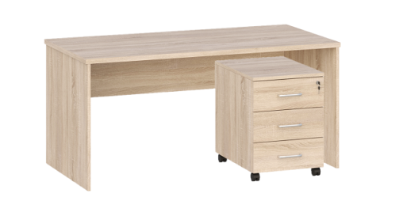
7 | Wieszak  Wysokość min. 175 cm. Stalowy chromowany (wraz z podstawą i pierścieniem dla parasolek). Wyposażony w min. 4 długie wieszaki i 2 krótkie oraz podstawkę pod parasolki. | 10
8 | Sofa skórzana  Obicie: skóra naturalna (kolor czarny). Konstrukcja nośna: drewniana. Nóżki drewniane (malowane lakierem bezbarwnym). Wymiary: szerokość: 180-200 cm, głębokość: 80-100 cm, wysokość siedziska 50cm. | 6 | 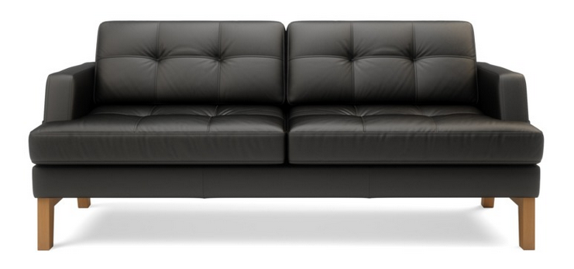
9 | Ława  Materiał drewno naturalne – dąb – olejowane. Ława z półką. Wymiary: długość min. 110 cm, szerokość 60-70 cm, wysokość 45-50 cm. | 4 | 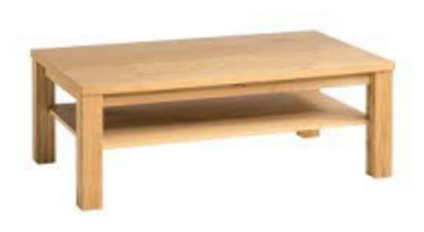
10 | Stolik barowy „koktajlowy”  Blat o średnicy min. 60 cm z płyty laminowanej gr. min. 18mm z obrzeżem pcv. Wysokość całkowita 110 cm. Kolumna (noga) stalowa na podstawie talerzowej (średnicy min. 40 cm). | 22 | 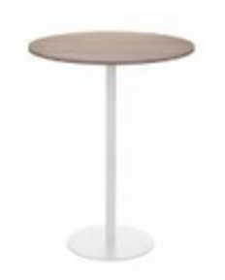
11 | Szafka mała biurowa  Szafa wykonana z płyty o grubości 18 mm z obrzeżem pcv. Wieniec górny i dolny z płyty gr. min. 28 mm. Szerokość 800 mm, głębokość min. 38 cm, wysokość min. 75 cm. Dostosowana do magazynowania dwóch poziomów segregatorów. Wyposażona w stopki z możliwością poziomowania i zamek. Uchwyty metalowe. Kolor szary lub antracyt. | 6 | 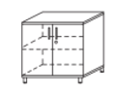
12 | Szafa biurowa  Szafa wykonana z płyty o grubości 18 mm z obrzeżem pcv. Wieniec górny i dolny z płyty gr. min. 28 mm. Szerokość 800 mm, głębokość min. 38 cm, wysokość min. 180 cm. Dostosowana do magazynowania pięciu poziomów segregatorów. Wyposażona w stopki z możliwością poziomowania i zamek. Uchwyty metalowe. Kolor szary lub antracyt. | 4 | 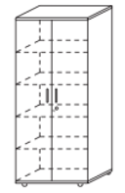
13 | Słupek wygrodzeniowy  Wykonany ze stali lakierowanej proszkowo (kolor czarny) o średnicy min 50mm z głowicą ze stali nierdzewnej (wyposażoną w mechanizm spowalniania wciągania taśmy) z podstawą o średnicy min. 320 mm. Taśma koloru czarnego o szerokości min. 48 mm o długości min. 5,0 m. Łączna wysokość min. 1,0 m. | 10

Uwaga: Tolerancja wymiarowa +/- 5% dotyczy wymiarów podanych wprost (tj. nie dotyczy zakresów lub wartości minimalnych).

